Centro Diocesano Vocazioni di Brindisi – Ostuni
Opera Vocazioni Ecclesiastiche
Adorazione eucaristica (ottobre 2018)

(a cura di Annamaria De Matteis)

ALZATI AMICA MIA BELLA E VIENI !
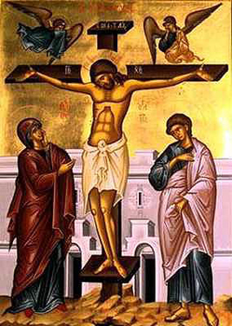
Canto per l’esposizione eucaristica

Guida: Il Signore Gesù è qui davanti a noi, nell’Eucaristia e desidera un incontro personale, a tu per tu, con Lui. Egli desidera un rapporto intimo, profondo, confidenziale, unico! Chiede di incontrarci nel profondo del nostro cuore, perché ci ama! E, da innamorato, ci invita personalmente ad una relazione d’amore. La preghiera è un rapporto di intimità con il Maestro.
Breve momento di silenzio. Segue un canto.

Lettore 1: Dal Cantico dei Cantici ( 2,8-17 )
Assemblea : Alzati mia bella e vieni !
Una voce! Il mio diletto!
Eccolo, viene saltando per i monti,
balzando per le colline.
Alzati mia bella e vieni !
Somiglia il mio diletto a un capriolo o ad un cerbiatto.
Eccolo, egli sta dietro il nostro muro;
guarda dalla finestra,
spia attraverso le inferriate.
Alzati mia bella e vieni !
Ora parla il mio diletto e mi dice:
«Alzati, amica mia, mia bella, e vieni!
Perché, ecco, l’inverno è passato,
è cessata la pioggia, se n’è andata;
Alzati mia bella e vieni !
I fiori sono apparsi nei campi,
il tempo del canto è tornato
e la voce della tortora ancora si fa sentire
nella nostra campagna.
Il fico ha messo fuori i primi frutti
e le viti fiorite spandono fragranza.
Alzati, amica mia, mia bella, e vieni!
Alzati mia bella e vieni!
O mia colomba, che stai nelle fenditure della roccia,
nei nascondigli dei dirupi, mostrami il tuo viso,
fammi sentire la tua voce, perché la tua voce è soave,
il tuo viso è leggiadro».
Alzati mia bella e vieni !
Il mio diletto è per me e io per lui.
Egli pascola il gregge fra i figli.
Prima che spiri la brezza del giorno
e si allunghino le ombre, ritorna, o mio diletto,
somigliante alla gazzella o al cerbiatto,
sopra i monti degli aromi.
Alzati mia bella e vieni !
Silenzio di meditazione. Segue un canto
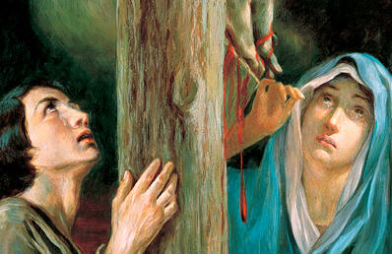
Lettore 2: Dal Vangelo di Giovanni (4,4-29)
Gesù doveva attraversare la Samaria. Giunse pertanto ad una città della Samaria chiamata Sicàr, vicina al terreno che Giacobbe aveva dato a Giuseppe suo figlio: qui c’era il pozzo di Giacobbe. Gesù dunque, stanco del viaggio, sedeva presso il pozzo. Era verso mezzogiorno.
Arrivò intanto una donna di Samaria ad attingere acqua.
Le disse Gesù: «Dammi da bere».
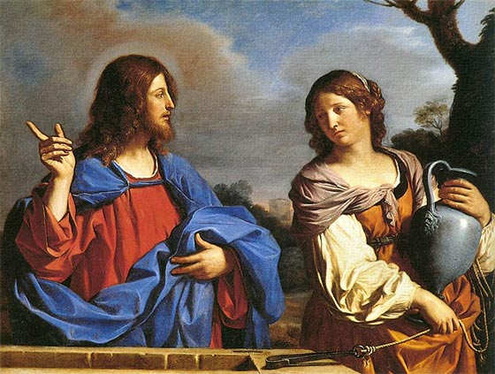
Ma la Samaritana gli disse: «Come mai tu, che sei Giudeo, chiedi da bere a me, che sono una donna samaritana?». I Giudei infatti non mantengono buone relazioni con i Samaritani. Gesù le rispose: «Se tu conoscessi il dono di Dio e chi è colui che ti dice: “Dammi da bere!”, tu stessa gliene avresti chiesto ed egli ti avrebbe dato acqua viva». Gli disse la donna: «Signore, tu non hai un mezzo per attingere e il pozzo è profondo; da dove hai dunque quest’acqua viva? Sei tu forse più grande del nostro padre Giacobbe, che ci diede questo pozzo e ne bevve lui con i suoi figli e il suo gregge?». Rispose Gesù: «Chiunque beve di quest’acqua avrà di nuovo sete; ma chi beve dell’acqua che io gli darò, non avrà mai più sete, anzi, l’acqua che io gli darò diventerà in lui sorgente di acqua che zampilla per la vita eterna».
«Signore – gli disse la donna – dammi di quest’acqua, perché non abbia più sete e non continui a venire qui ad attingere acqua».
Le disse: «Và a chiamare tuo marito e poi ritorna qui».
Rispose la donna: «Non ho marito». Le disse Gesù: «Hai detto bene “non ho marito”; infatti hai avuto cinque mariti e quello che hai ora non è tuo marito; in questo hai detto il vero».
Gli replicò la donna: «Signore, vedo che tu sei un profeta. I nostri padri hanno adorato Dio sopra questo monte e voi dite che è Gerusalemme il luogo in cui bisogna adorare».
Gesù le dice: "Credimi, donna, è giunto il momento in cui né su questo monte, né in Gerusalemme adorerete il Padre. Ma è giunto il momento, ed è questo, in cui i veri adoratori adoreranno il Padre in spirito e verità; perché il Padre cerca tali adoratori. Dio è spirito, e quelli che lo adorano devono adorarlo in spirito e verità».
Gli rispose la donna: «So che deve venire il Messia chiamato Cristo: quando egli verrà, ci annunzierà ogni cosa».
Le disse Gesù: «Sono io, che ti parlo».
In quel momento giunsero i suoi discepoli e si meravigliarono che stesse a discorrere con una donna. Nessuno tuttavia gli disse: «Che desideri», o: «Perché parli con lei?». La donna intanto lasciò la brocca, andò in città e disse alla gente: «Venite a vedere un uomo che mi ha detto tutto quello che ho fatto. Che sia forse il Messia?».

Tempo di adorazione silenziosa e rilettura personale dei testi meditati. In seguito risonanza libera, ad alta voce, breve, cristocentrica.

Segue canto

Guida: Il Signore, ci chiama, ci invita a seguirlo. Soltanto da un incontro sincero con il Signore può nascere una vocazione vera. Egli chiama, ma se il nostro cuore è lontano, non è libero, difficilmente potremmo fare un vero discernimento della sua volontà sulla nostra vita. Facciamo dunque spazio nel nostro cuore perché Lui possa dimorare.

Lettore 3: Preghiamo insieme e diciamo: Ascoltaci Signore.
- Signore, Tu hai detto alla Samaritana: «Se conoscessi il dono di Dio e chi è colui che ti parla». Fa’ che i nostri giovani sappiano scoprire la grandezza della tua presenza nella loro vita e imparino ad ascoltare la tua Parola e metterla in pratica. Noi ti preghiamo.
- Signore Gesù, fa’ che guardando al “cammino” interiore della Samaritana, verso una graduale scoperta della tua grandezza, anche noi possiamo metterci in cammino più speditamente e con più entusiasmo. Noi ti preghiamo.
- Signore, aiutaci a perseverare unanimi con Maria nostra Madre, nella preghiera incessante per il dono di nuovi operai della messe, per portare al mondo, con la forza dello Spirito, il lieto annunzio della salvezza. Noi ti preghiamo.

Padre nostro
Benedizione eucaristica e canto finale

